ANALISIS DE LA EVALUACIÓN GENÉTICA JUNIO 2024

Tras la valoración genética de Junio de 2024 se ha realizado un análisis que nos permita mostrar la media de datos fenotípicos de los reproductores en función de su valor IR. Para las hembras se ha tomado como referencia las vacas con datos de hijos nacidas en 2018 para que los resultados sean comparables.

Se han dividido en 4 grupos por IR el primero corresponde con las “Vacas Estrella” aquellas que aparecen así identificadas en los informes de valoración que recibe cada ganadero. Son vacas Estrellas la que tienen IR igual o superior a 110.
Estas vacas representan el 2.5% de la población de ese año. Como se muestra en la tabla a fecha de Junio de 2024 tenían en promedio medio parto más que la media, habían necesitado 3 meses menos de recría para llegar a su primer parto y 20 días menos para volver a quedar preñadas. Sus hijos tenían un peso similar ligeramente superior a la media al nacimiento que otros grupos pero 25 kilos más a los 7 meses siendo además más destacados a nivel morfológico con 5 puntos más en los caracteres de desarrollo muscular 9 en los esqueléticos similares en finura un poco mejor a la media en rectitud y más de 0.5 superior en anchura de grupa
En todos los casos se muestra como en conjunto las vacas de cada grupo son superiores en los caracteres de interés económico a las del grupo siguiente.
TENDENCIAS GENÉTICAS
A continuación se muestra la evolución genética de la población desde el año 2000 en base a los datos recogidos y utilizados en la evaluación genética de Junio de 2024. Los caracteres se han agrupado en Generales que incluyen los relacionados con el parto el crecimiento y los índices morfológicos, Maternos, Cárnicos, Volumen y Funcionales.
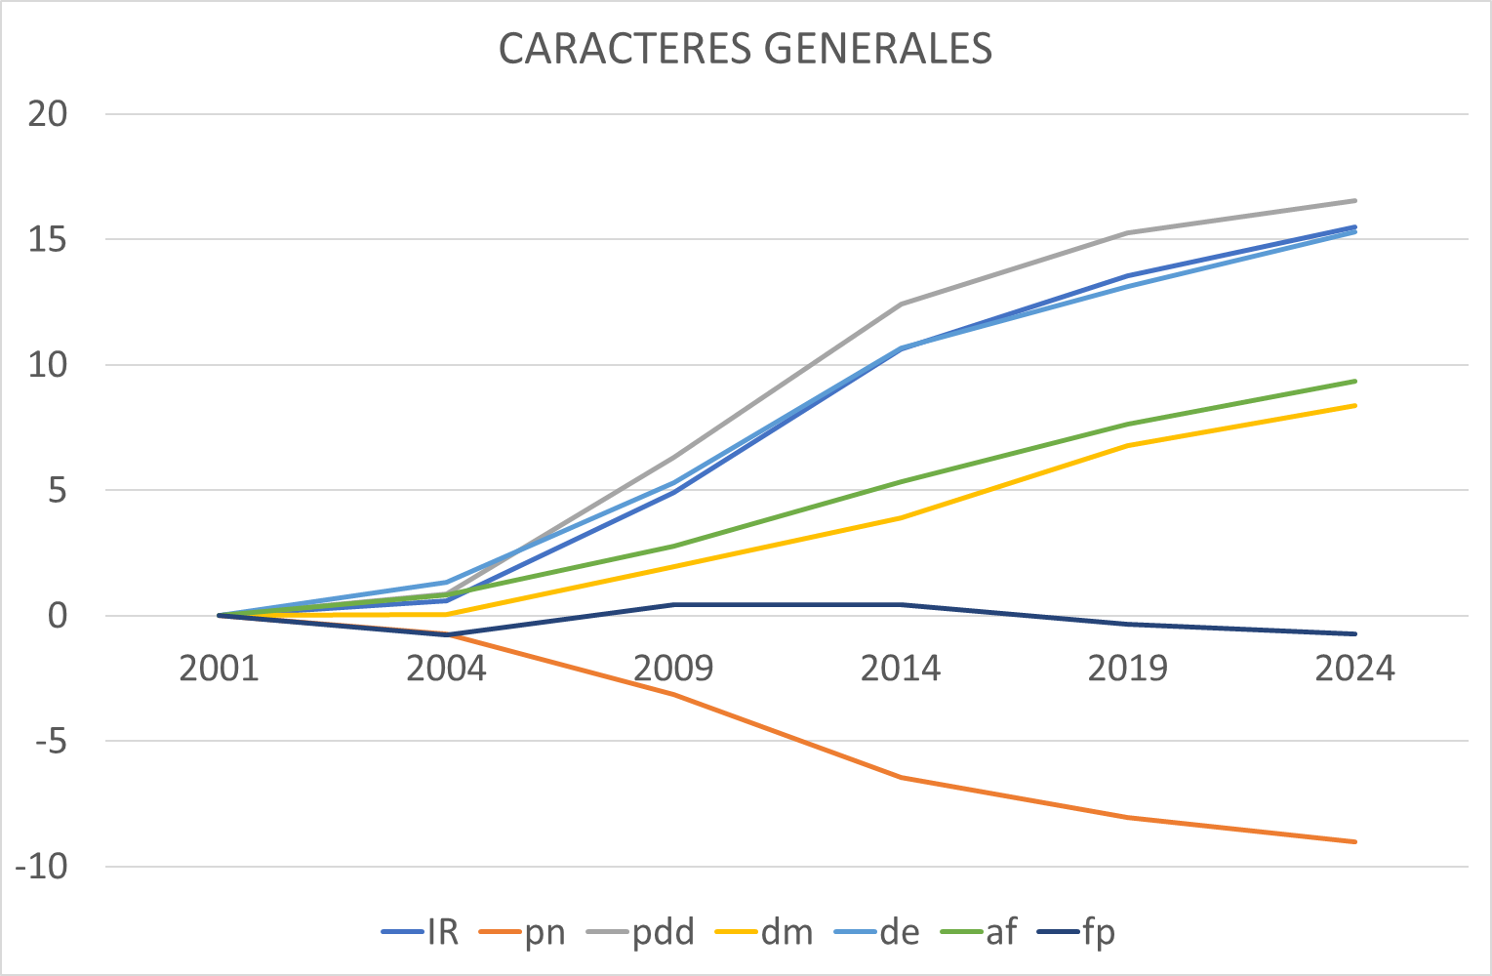
El carácter que presenta una mayor evolución es el crecimiento seguido de desarrollo esquelético el propio IR, Facilidad de parto muestra una tendencia plana y solo peso al nacimiento va disminuyendo.
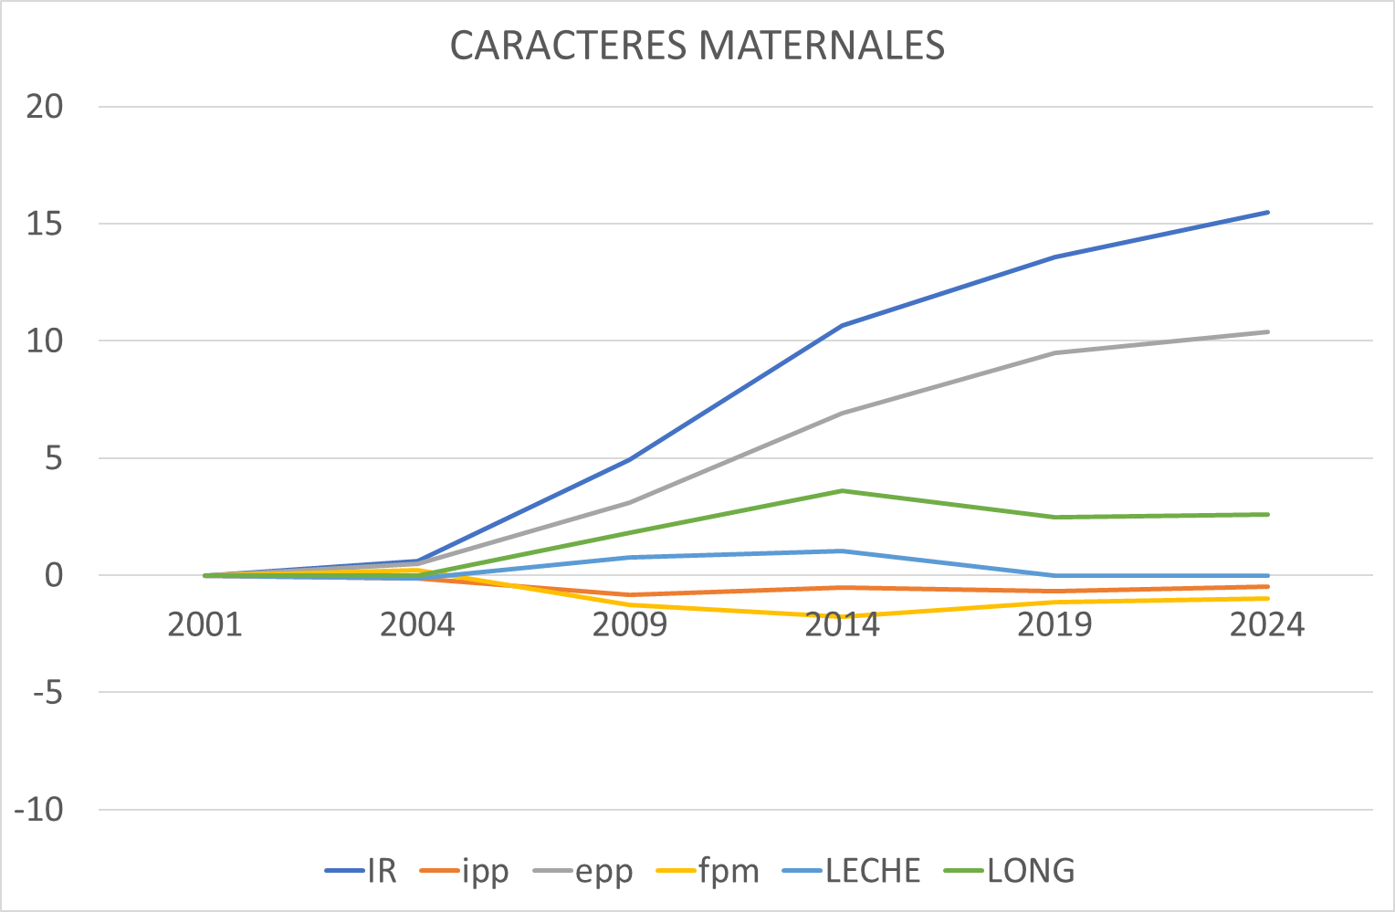
En cuanto a maternales la precodidad es el carácter con mejor evolución manteniendo el resto un nivel con poca variación
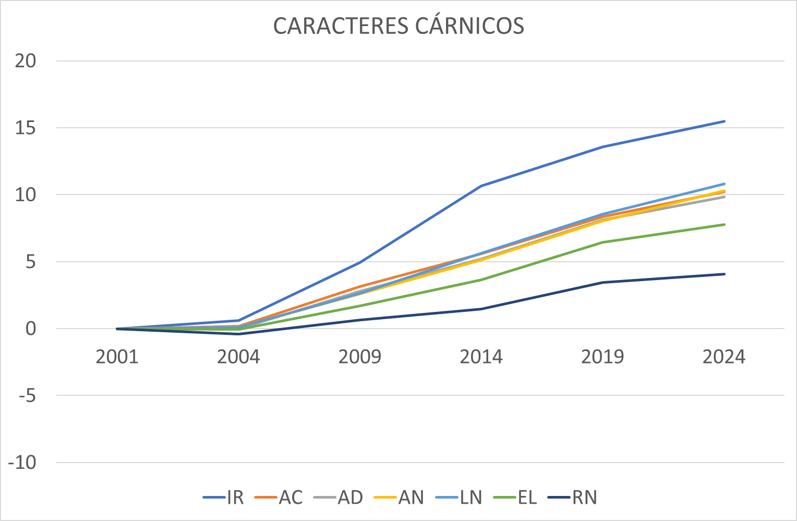
Todos los caracteres cárnicos mejoran siendo longitud de nalga el que muestra un mayor progreso y redondez el más limitado
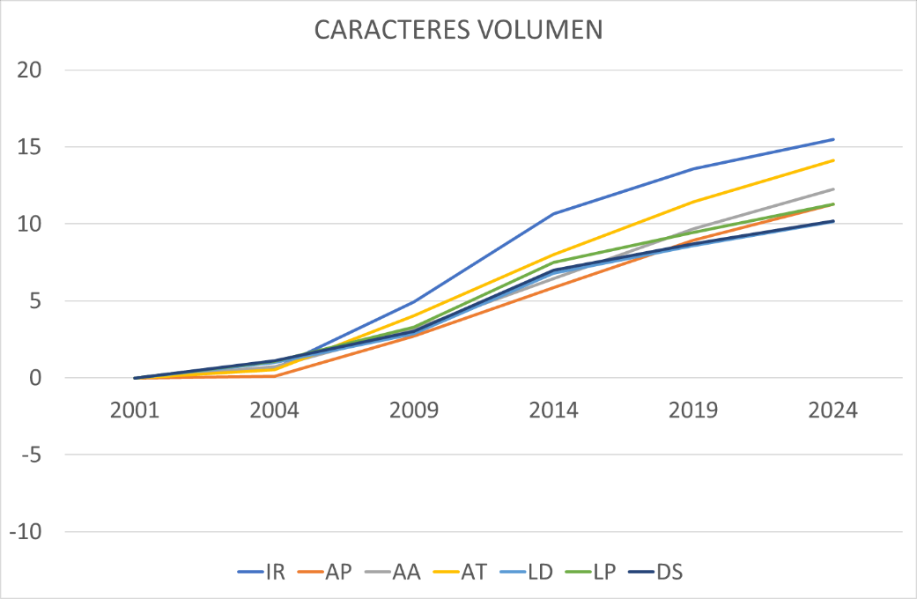
Relacionados con el volumen y el desarrollo esquelético Anchura de Trocanteres es el carácter más seleccionado y estatura el que menos.
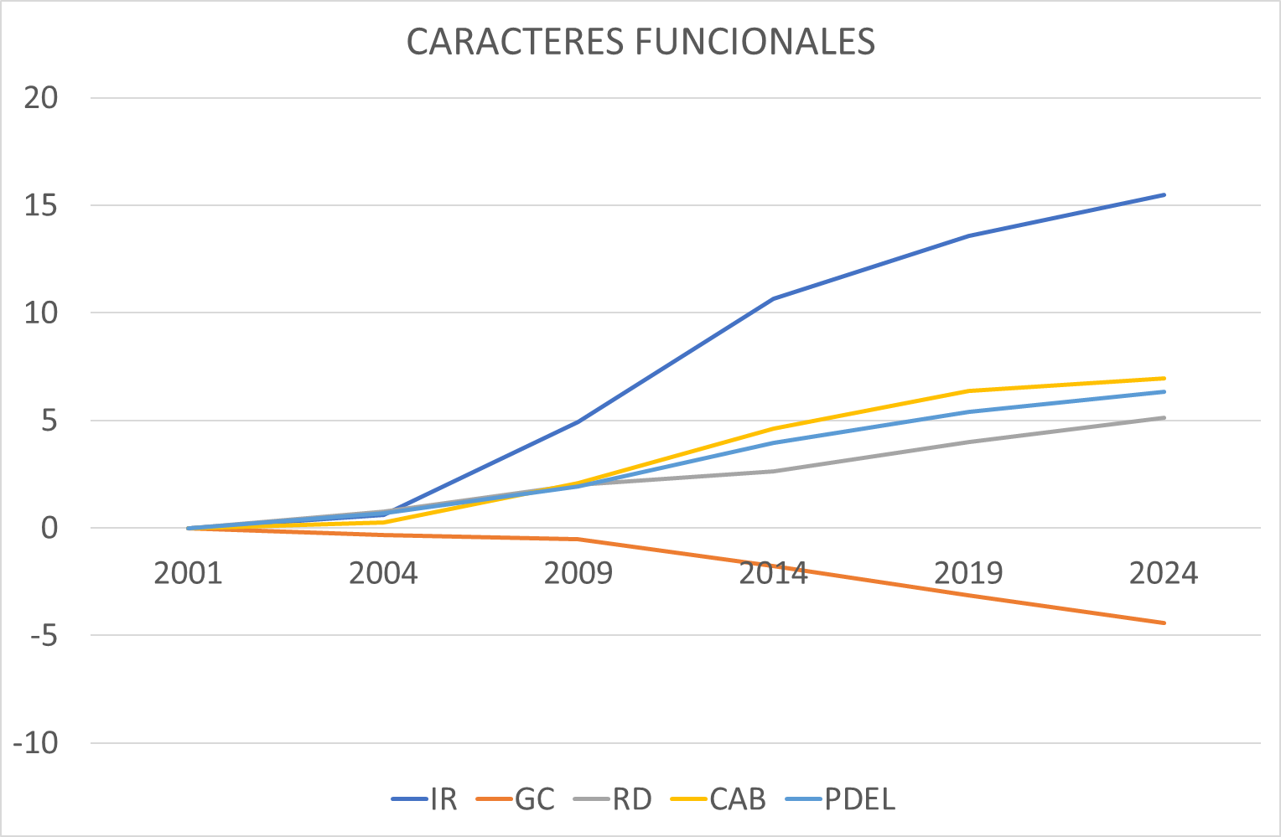
En cuanto a funcionales el progreso es más lento que en los otros grupos de morfología siendo la finura de hueso el carácter que va disminuyendo poco a poco

